|  |  |  |  |
| --- | --- | --- | --- |
| **구 분** | **내 용** | | |
| **개발 목적**  **및 동기** | '역사'의 정의는 인류 사회의 변천과 흥망의 과정 또는 기록 이다. 역사를 공부함으로써 우리 민족의 정체성을 찾을 수 있다. 또한 역사를 제대로 공부하는 개인과 공동체만이 미래의 방향을 정확히 잡아나갈 수 있다. 하지만 요즘 역사 교육이 냉대 당하고 있다. 학교에서 시험을 쳐서 억지로 외우서 공부하거나 대학 진학의 수단으로 역사를 공부한다. 그래서 시험이라는 압박감에 의해 역사를 공부하는 것이 아니라 게임이라는 컨텐츠를 이용해 한국사를 재밌고 유익하게 익힐 수 있는 기회를 제공한다. | | |
| **개발 환경**  **및 일정** | • 개발환경 : Windows 7  • 개발 툴 : Eclipse, Android SDK, visual studio  • 개발언어 : C#, Java, wpf  • 개발기간 : 2012. 02. 28 ~ 2012. 03. 306 (1개월) | | |
| **우수성/**  **창의성** | 한국의 역사적 인물을 게임 캐릭터로 선정하고 역사적 사실을 게임에 등장 시킴으로 역사교육을 좀 더 재미나게 할 수 있을 뿐만 아니라 과제에서 제안하는 시스템은 윈도우 프로그램 뿐만 아니라 안드로이드 기반의 모바일 어플리케이션을 제공하여 사용자가 카드 게임을 할 때 모션 이벤트나 진동을 줘서 한층 더 실감날 수 있도록 했다. | | |
| **PJ 완료시**  **연계 방안** | 현재 제안된 프로그램이 흥행에 성공하고 역사를 잘 모르는 학생들에게 역사 지식이 도움이 된다면 더 나아가 세계사에 대한 프로그램을 개발하여 우리 민족의 자긍심과 정체성을 찾는데 도움을 주고 세계적 현실을 알고 성찰하며 대응할 수 있는 힘을 기를 수 있다고 예상한다. | | |
| **지원부서** | DMC 연구소 | **기술 지원 연구원** |  |
| **전화번호** |  | **E-Mail** |  |

|  |  |  |  |  |  |
| --- | --- | --- | --- | --- | --- |
| **회 원 명** | **학교** | **학과** | **학년** | **연락처** | **주민등록번호** |
| 정우진 | 부경대 | 시스템경영공학과 | 4 | 010-4802-3685 | 860517-1****** |
| 김하영 | 울산대 | 컴퓨터정보통신학과 | 4 | 010-8577-2456 | 860719-1****** |
| 박유나 | 경성대 | 컴퓨터공학과 | 4 | 010-9303-5690 | 890908-2****** |
| 조해완 | 동의대 | 소프트웨어공학 | 4 | 010-2786-0846 | 880226-1****** |

|  |  |
| --- | --- |
| **과 제 명** | **History King** |
| **과제기간** | 2012. 02. 28 ~ 03. 28 (1개월) |
| **지 역** | 부산 멤버십 |
|  | |

**목 차**

**- 내용 목차 -**

1. 선정 배경 6

1) 역사 교육의 중요성 6

2. 개발 목적 6

3. 개발 목표 7

4. 개발 내용 8

1) System Architecture 8

2) 게임 기획 8

(1) 스토리라인 8

(2) 세계관 9

(3) 법칙 (일반) 10

(4) 컨텐츠 전개구도 11

(5) 캐릭터 12

(6) 등장 캐릭터 컨셉 12

(7) 카드 컨셉 13

(8) 배경 컨셉 13

(9) 인터페이스 15

(10) 이벤트 디자인 24

5. 개발 환경 44

6. 개발 일정 44

7. 참고문헌 46

**- 그림 목차 -**

[그림 2] System Architecture 8

[그림 3] 돌데크만 9

[그림 4] 컨텐츠 전개 구도표 1 11

[그림 5] 컨텐츠 전개 구도표 2 11

[그림 6] 사악한 힘에 물들지 않은 관창 12

[그림 7] 사악한 힘에 물든 죽림칠헌 12

[그림 8] 위인 카드 및 상세 설명 13

[그림 9] 삼국시대 13

[그림 10] 고려시대 14

[그림 11] 조선시대 14

[그림 12] 일제강점기 15

[그림 13] 로그인 화면 16

[그림 14] 회원가입 화면 16

[그림 15] 메인화면 17

[그림 16] 캐릭터 생성 화면 17

[그림 17] 웹캠으로 찍는 화면 18

[그림 18] 로컬에 있는 사진을 들고온 경우 18

[그림 19] 카드덱 화면 19

[그림 20] 4개의 스테이지 20

[그림 21] 시나리오 화면 20

[그림 22] 카드 게임 화면-1 21

[그림 23] 카드 게임 화면 -2 21

[그림 24] 황금열쇠 사용 후 미니게임 화면 22

[그림 25] 준비 방 화면 23

[그림 26] 대기 방 화면 23

[그림 27] 개발 일정 - 정우진 44

[그림 28] 개발 일정 - 김하영 45

[그림 29] 개발 일정 - 박유나 45

[그림 30] 개발 일정 - 조해완 46

**- 표 목차 -**

[표 1] 개발 환경 44

2. **선정 배경**
   1. **역사 교육의 중요성**

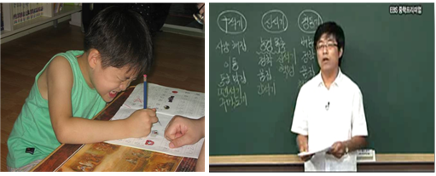

[그림 1] 공부하는 어린이(왼쪽), 역사 강의(오른쪽)

인간은 누구나 자기 자신이나 민족이 어디서 와서 오늘에 이르고 있는지, 그리고 어디로 가야하는 지를 알고자 하는 경향이 있다. 역사를 알게 됨으로써 어떤 변천과정을 거쳐 오늘에 이르렀는지, 그리고 그 변화의 원인은 무엇이었는지를 탐구하게 됨으로써, 스스로의 정체성을 확립할 수 있게 되고, 이에 따라, 외부 문화 등에 주체적으로 대처하여 바른 미래로 나아갈 수 있을 것이다.

최근에 우리 나라의 역사적 인물과 배경에 대하여 점점 더 소홀해 지는 경향이 있다. 예로 들면, 지금의 초·중·고등학생들은 수업시간에 역사를 배우지만 시험이라는 압박감에 의하여 제대로 내용을 습득하지 못하고 또한 내용을 습득하였다 하더라도 시간이 지남에 따라서 우리의 머릿속에서 중요한 부분을 차지하지 않으므로 많은 내용을 잊어버리고 만다.

하지만 게임을 통하여 사용자들에게 역사적 인물과 그 배경에 대한 정보를 제공하여 초·중·고등학생 또는 일반인들에게도 역사의 흐름을 이해시키며 재밌게 습득할 수 있도록 도와준다.

1. **개발 목적**

기존의 카드게임들은 재미와 중독성을 가지고 있으나 단순히 가공에서 만들어진 게임 캐릭터를 적용시켰을 뿐, 이를 교육으로 활용하는 사례는 드물다. 히스토리 킹에서의 카드는 역사적 인물에 대한 역사적 정보를 담을 수 있을 뿐만 아니라 이를 이용하여 게임에도 활용할 수 있다. 우리는 기존의 카드게임과 한국의 역사적 인물의 정보라는 사실을 조합하여 교육용 카드게임을 만들어 한국의 역사적 인물에 대한 지식이 부족한 사람들뿐만 아니라 역사적 인물에 대한 흥미를 가지고 있는 사람들에게도 흥미를 유발시키고 재밌게 게임을 즐기면서 우리 나라의 역사적 인물에 대한 정보를 교육에 대한 거부감 없이 머릿속에 담아 교육을 할 수 있는 획기적인 방법이 될 것이다.

1. **개발 목표**

본 과제에서 개발하고자 하는 시스템은 크게 2가지 부분(윈도우 애플리케이션, 안드로이드 애플리케이션)으로 구분될 수 있다. 먼저 윈도우 애플리케이션 부분은 로그인을 한 사용자는 History King에서 제공되는 눈, 코, 입, 머리 부분을 무작위로 선정하여 캐릭터 생성을 하여 사용자만의 게임 캐릭터를 만든다. 다음으로 스테이지를 선택하여 게임을 플레이를 하게 되며 각 스테이지마다 등장하는 역사적 인물 캐릭터는 대사를 통하여 사용자에게 역사적 지식을 자연스럽게 익힐 수 있는 기회를 제공한다. 안드로이드 애플리케이션으로 사용자의 현재 카드 정보를 전송하여 안드로이드에서는 게임을 조작 할 수 있는 기능을 제공한다. 카드 덱 페이지에서는 사용자가 여태까지 모아두었던 카드를 볼 수 있고, 게임 플레이 시 사용할 카드덱을 구성할 수 있다. 이때, 카드덱은 최소 25장부터 최대 75장까지 구성할 수 있다.  
 안드로이드 기반의 애플리케이션은 윈도우 애플리케이션에서 받은 사용자 카드와 각 카드에 대한 정보를 보여준다. 한 화면에 한장의 카드가 보이고 슬라이딩을 통해서 나머지 카드를 볼 수 있다. 사용자가 카드를 선택하고 모션을 취하게 되면 해당 카드의 정보를 윈도우 애플리케이션으로 보내서 카드를 세팅할 수 있다. 또한 사용자가 공격을 받았을 때, 안드로이드에서 진동을 주어 한층 더 생동감 있는 게임을 즐길 수 있도록 한다.

1. **개발 내용**
   1. **System Architecture**

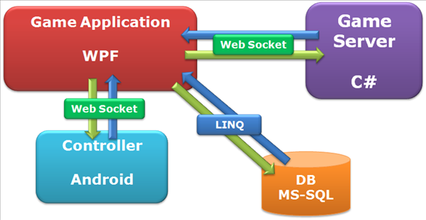

[그림 2] System Architecture

**2) 게임 기획**

* + 1. 스토리라인
       1. 주제명

History King - 과거로 돌아가 사악해진 역사적 인물들과 싸우는 이야기

* + - 1. 주제 설명

주인공이 과거로 돌아가 삼국시대부터 일제강점기 때까지 여행하면서 사악한 기운을 받은 역사적 인물들과 카드 게임을 하면서 우리 나라의 역사적 인물과 흐름을 배우는 이야기.

* + - 1. 등장 인물

- 주인공

이름 : 게임을 시작할 때 설정할 수 있다.

나이 : 10살

직업 : 초등학생

설정 : 우리 나라 역사에 대한 지식이 없고 국어, 영어, 수학 학원들을 다니기에

바쁘고 아이돌에 빠져 있다. 평소에 은어나 인터넷 용어를 남발하는 약간

무개념 평범한 초등학생.

어느 날 학원을 가려고 길을 걷다가 우연히 발견한 돌을 발로 차고 과거

로 돌아가게 된다.

- 주인공과 함께 여행을 하게 되는 조력자

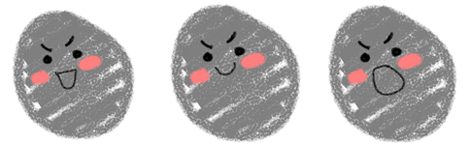

[그림 3] 돌데크만

이름 : 돌데크만

나이 : ?????살

성별 : ??

특징 : 평범한 돌인데 눈, 코, 입이 있고 말도 하며 시·공간을 건널 수 있게

하는 힘을 가지고 있다. 다만 일정한 힘이 모여야 시·공간을 건널 수 있

다.

설정 : 깊은 잠에 빠져 있는데 학원을 가던 주인공이 발로 차서 일어나게 된다.

무개념인 주인공을 보고 혼내주기 위해서 주인공을 끌고 과거로 건너간다.

주인공을 시대별로 여행시키며 내적 성장을 할 수 있게 도와주며 게임을

할 때 틈틈이 힌트를 주기도 한다.

주문 : 돌데긔리긔리 돌데긔리긔리 ~

* + 1. 세계관
       1. 21세기 현대

현대인들은 모두 바쁜 일상 속에 살아가고 있다. 어른들은 돈을 번다고 가정에 소홀해져 있고 아이들은 변화하는 교육 시스템에 적응하기 위해 학원 및 과외를 받으며 다른 사람에게 뒤쳐지지 않기 위해 공부한다. 끊임없이 반복되는 빡빡한 일정 속에 사람들은 피폐해져 가고 있고 본인들의 감정이 사라져 가고 있다는 것을 느끼지 못하고 있다.

* + - 1. 삼국시대

고구려·백제·신라의 세 나라가 정립하였던 한국사의 한 시기. 삼국이 대립하며 서로의 나라를 발전시키려고 전쟁 및 교류를 하던 시기였다. 어느 날 하늘에서 떨어진 사악한 힘을 받아서 각 나라를 대표하는 역사적 인물이 사악하게 변하게 된다. 이를 본 주인공과 돌데크만은 우리 나라의 역사가 뒤바뀌는걸 막기 위해 사악해진 인물들과 맞서 싸우는데...

* + - 1. 고려시대

고려는 태조 왕건이 건국한 이후, 조선 왕조에게 멸망하기까지 474년간 한반도를 지배하였던 시기. 신라 말기 송악 지방의 호족인 왕건이 개국하여, 919년에 송악을 개경이라 이름을 고치고, 그 곳을 수도로 삼았다. 그 뒤, 936년 한반도를 재통일하였다. 삼국시대에서 넘어온 주인공과 돌데크만은 안도의 한숨을 쉬었으나 여기도 역시 사악한 힘에 물들어 사람들이 사악해져 있었는데...

* + - 1. 조선시대

조선은 1392년부터 1910년까지 한반도와 그 부속 도서 지역을 통치하였던 시기. 조선 시대 동안 한반도에서는 한글의 창제와 과학 기술 및 농업 기술의 발달 등이 이루어졌으며, 임진왜란을 비롯한 여러 외침을 극복하고 현재의 한민족과 한국 문화의 직접적 전통의 기반이 되는 문화를 형성한 시기이기도 하다. 조선시대로 건너온 한층 성숙해진 주인공과 돌데크만은 조신시대에도 사악한 힘에 물든 인물들을 구하기 위해 앞서 나가는데..

* + - 1. 일제강점기

1910년 8월 국권피탈로 대한제국이 멸망한 이후부터 8·15광복에 이르기까지 일제강점하의 식민통치 시기. 일제 35년은 한국 민족의 장구한 역사상 단 한 번 있었던

민족의 정통성과 역사의 단절의 시기였다는 점에 치욕적인 특성이 있다. 일제 강점기로 건너온 주인공과 돌데크만은 사악한 힘의 원인이 여기서 나왔다는걸 알게 되고 사악해진 독립운동가들과 싸우게 되고 사악한 힘의 원인을 찾아 다니는데..

* + - 1. 역할 (Role)

가) 주인공

돌데크만에 의해 과거로 돌아온 인간. 게임을 이끌어 나가는 주체이다. 사악한 힘을 받아 사악해진 역사적 인물들과 싸우며 그들의 사악한 힘을 정화해주며 역사를 바로 잡아간다. 처음 과거로 건너왔을 땐 철모르는 철부지였다면 시대를 건너갈수록 점점 성장하게 된다. 나중에는 사악해진 인물들을 정화시키기 위해 앞장서서 싸우게 된다.

나) 돌데크만

말도 하고 과거로 돌아갈 수 있는 힘을 가진 신기한 돌. 주인공과 함께 여행하는 조력자이다. 무개념인 주인공을 바로 잡아주기 위해 과거로 돌아가지만 사악한 힘에 사로잡힌 역사적 인물들을 보고 주인공과 함께 정화시키면서 여행한다. 카드 게임 중 주인공에게 틈틈이 팁을 주며 주인공을 도와준다.

다) 배경

각 스테이지마다 배경이 틀리다. 각 시대의 특징을 잘 반영하는 배경을 보여준다.

* + 1. 법칙 (일반)

가) 스테이지 진행은 역사 진행순으로 한다.

나) 하나의 스테이지에 소규모 스테이지를 공략할 때마다 역사적 사건이 인물이 나와 진행된다.

다) 스테이지 보스를 이길 시 다음 스테이지로 진행이 가능하며 인물카드를 받을 수 있다.

라) 카드 게임에는 2000점의 생명력이 주어지고 서로의 생명력을 0이 될 때까지 싸운다. 또는 상대방 카드가 모두 소진될 때 까지 싸운다.

마) 카드에는 공격력, 체력, 기술이 존재한다.

바) 공격력은 카드를 공격 모드로 전환시 상대방 카드의 체력을 줄일 수 있다.

사) 체력은 카드가 가진 체력이다. 체력이 0이 되면 카드가 파괴된다.

아) 기술은 카드가 가지고 있는 고유한 특징으로 각 카드마다 고유한 기술을

보유 하고 있다.

자) 안드로이드로 카드들을 조정할 수 있고 가속도 센서를 이용하여 카드를 게임

화면에 전송 할 수 있다.

차) 황금열쇠는 게임상에서 최대 2번을 사용 할 수 있으며, 사용한 경우

역사적 문제 퀴즈가 나와 답을 정해진 시간에 맞춘다면 유리한 효과를

부여하고 틀리면 상대방에게 유리한 효과를 적용한다.

* + 1. 컨텐츠 전개구도

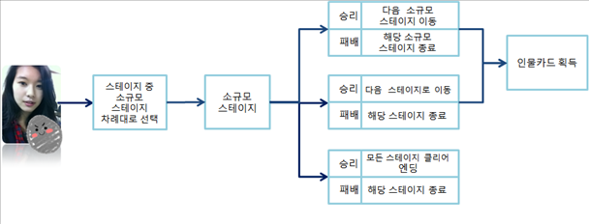

[그림 4] 컨텐츠 전개 구도표 1

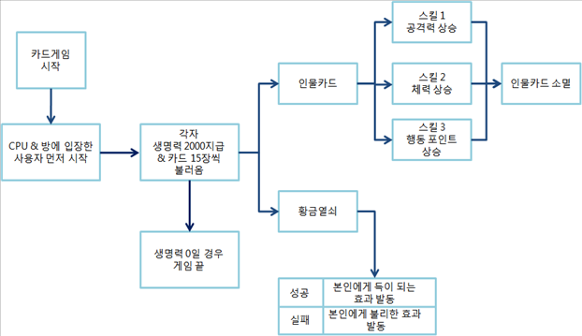

[그림 5] 컨텐츠 전개 구도표 2

* + 1. 캐릭터
       1. 캐릭터 설정 리스트

'한국을 빛낸 100명의 위인들' 의 캐릭터들이 나오도록 하며 사악한 힘에 물든 위인들을 주인공은 물들지 않은 위인들과 함께 정화 시킨다.

* + 1. 등장 캐릭터 컨셉
       1. 캐릭터 컨셉 리스트

가) 선한 캐릭터

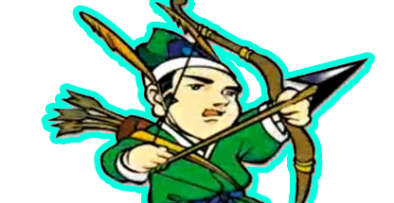

[그림 6] 사악한 힘에 물들지 않은 관창

- 사악한 힘에 물들지 않거나 정화된 위인들은 카드가 되어 주인공과 함께 다른 시대의 위인들을 정화 시키기 위해 함께 싸운다.

나) 악한 캐릭터

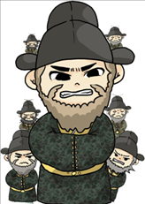

[그림 7] 사악한 힘에 물든 죽림칠헌

- 사악한 힘에 물든 위인은 게임 스테이지 리스트에서 확인 할 수 있다. 사악한 힘에 물든 위인은 주인공과 카드 게임을 한다. 주인공이 게임에서 이기면 사악한 힘이 사라지면서 선하게 바뀌어 주인공을 도와 여행을 한다.

* + 1. 카드 컨셉
       1. 위인카드

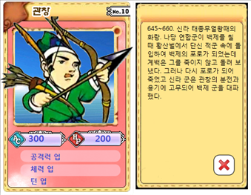

[그림 8] 위인 카드 및 상세 설명

- 위인카드이다. 각 카드는 스킬을 3개 씩 가지고 있다. 스킬은 각 카드 당 1회 쓸 수 있고 스킬을 쓰면 카드가 사라진다. 카드를 누르면 오른쪽 그림과 같이 카드 상세설명을 볼 수 있다.

* + 1. 배경 컨셉

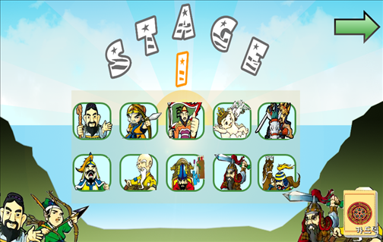

[그림 9] 삼국시대

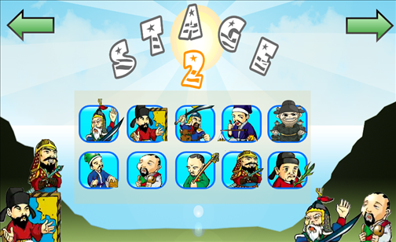

[그림 10] 고려시대

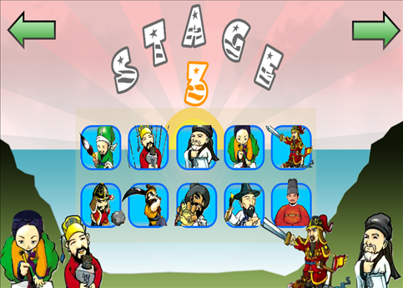

[그림 11] 조선시대

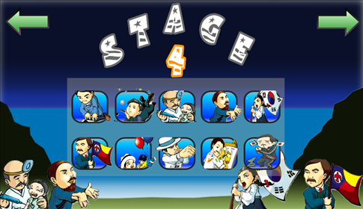

[그림 12] 일제강점기

- 각 시대마다 배경 이미지가 다르다. 삼국시대, 고려시대, 조선시대, 일제강점기 순으로 스테이지가 있다. 각 스테이지마다 해의 높이가 다 다른 이유는 나라의 번창과 관련이 있다.

* + 1. 인터페이스
       1. 조작 인터페이스

- 키보드

- 황금열쇠를 사용했을 때 발생하는 미니퀴즈에 대한 답을 쓸 때 사용한다.

- 마우스

- 히스토리 킹의 플레이 대부분이 마우스를 사용한다.

- 카드 게임 중 꺼낼 카드의 선택을 마우스 좌 클릭을 이용한다.

- 카드덱에서 마우스 우 클릭하면 카드 상세정보를 볼 수 있다.

* + - 1. 그래픽 유저 인터페이스

- 게임 시작화면 UI

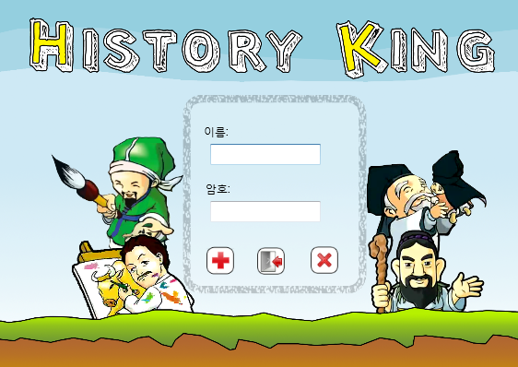

[그림 13] 로그인 화면

사용자는 로그인을 한 후 게임을 시작할 수 있다.

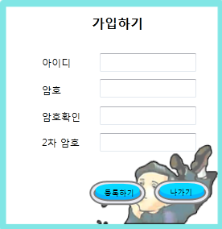

[그림 14] 회원가입 화면

회원가입이 되어있지 않은 경우 사용자는 회원가입을 통해 회원으로 등록될 수 있다.

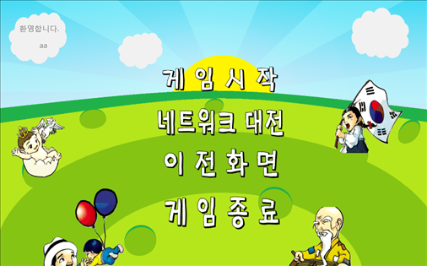

[그림 15] 메인화면

로그인을 한 후 처음 시작하는 화면이다. 게임시작, 네트워크 대전, 처음으로 돌아가는 이전화면, 게임종료 버튼이 있다.

- 사용자 캐릭터 생성 화면 UI

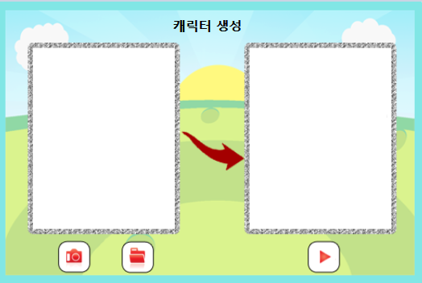

[그림 16] 캐릭터 생성 화면

새로 가입된 사용자가 게임시작 버튼을 눌렀을 때 캐릭터 생성 화면이 나온다. 사용자는 웹캠을 찍거나 기존에 있던 사진을 들고 와서 사용자 본인만의 캐릭터를 생성할 수 있다.

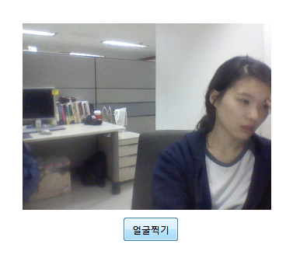

[그림 17] 웹캠으로 찍는 화면

카메라 버튼을 눌렀을 경우, 웹캠이 실행되며 사용자의 얼굴을 찍는다.

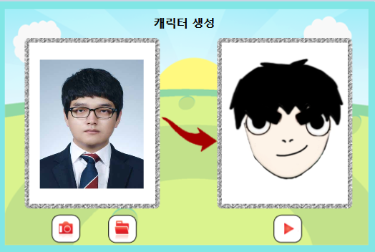

[그림 18] 로컬에 있는 사진을 들고온 경우

기존에 로컬에 있던 사진을 들고오는 경우 왼쪽의 테두리 안에 선택한 사진이 나오고 사용자 본인만의 캐릭터가 생성된다.

- 카드덱 화면

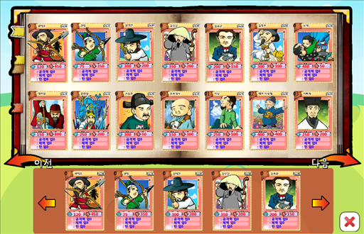

[그림 19] 카드덱 화면

위의 그림은 카드덱 화면이다. 위의 책 안에 있는 카드들은 사용자가 가지고 있는 모든 카드들의 모음이다. 아래의 붉은 테두리 안의 카드들은 사용자가 현재 게임 상에서 쓰고 있는 카드덱이다. 사용자는 카드덱 화면에서 카드 상 세보기를 하여 위인의 세부 정보를 알 수 있고 책 안의 카드들을 게임 중에 사용하는 카드 덱으로 넣을 수 있다.

- 스테이지 화면 UI

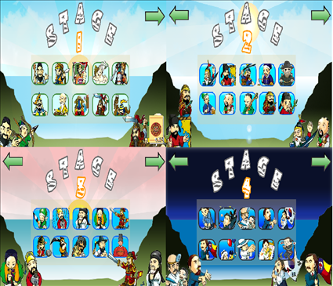

[그림 20] 4개의 스테이지

스테이지는 삼국시대, 고려시대, 조선시대, 일제 강점기가 있고 각 배경에 스테이지 시대의 위인들이 나온다. 위의 화살표를 통해 스테이지가 넘어간다.

- 시나리오 화면 UI

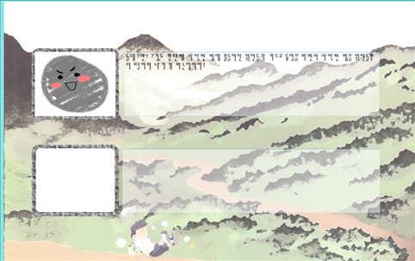

[그림 21] 시나리오 화면

스테이지를 플레이할 때 스테이지의 캐릭터가 나와 주인공과 말을 나눈다. 여기서 사용자는 캐릭터의 정보와 그 캐릭터와 관련된 사건을 알 수 있다.

- 카드 게임 화면 UI

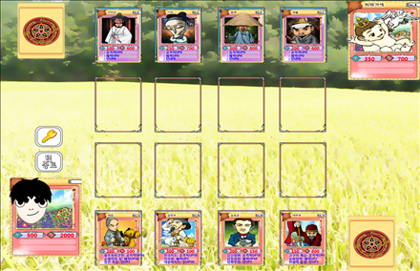

[그림 22] 카드 게임 화면-1

시나리오 화면에서 나온 캐릭터와 카드 게임을 하게 된다. 처음 카드 게임이 시작했을 때, 각각 4장이 패로 불러오게 되고 처음의 생명력은 2000이다. 사용자는 캐릭터를 공격하거나 캐릭터가 불러낸 카드를 공격할 수 있다. 각자의 턴이 돌아올 때마다 꺼낼 수 있는 만큼 카드를 불러온다.

사용자는 안드로이드 애플리케이션을 통해서도 카드를 올릴 수 있다. 안드로이드 화면 상에서 사용자가 가지고 있는 카드와 똑같이 화면에 표시되고 각종 모션을 통해 카드판에 올릴 수 있다.

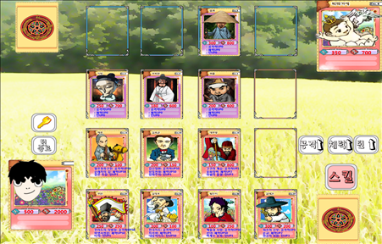

[그림 23] 카드 게임 화면 -2

각 턴마다 3번의 행동을 할 수 있다. 3번의 행동은 카드를 꺼내거나, 공격을 하거나 스킬을 사용하면 1씩 감소한다. 사용자가 카드를 판에 올리고 턴종료 버튼을 누르면 위인의 차례로 넘어간다. 위인은 컴퓨터 AI로 맞춰서 꺼내고 사용자를 공격하거나 스킬을 사용하거나 턴을 종료한다. 사용자가 위인의 카드를 공격할 때, 공격할 사용자의 카드를 누르고 공격대상의 위인 카드를 누르면 (위인 카드 체력) - (사용자 카드 공격력) 으로 계산된다. 여기서 위인 카드가 0일 경우 카드가 사라지며, 0 이상일 경우 판 위에 체력만 감소된 채 올려져있다. 사용자가 스킬을 사용하고 싶은 경우 스킬을 사용할 사용자의 카드를 누르면 오른쪽 하단에 스킬 버튼이 나온다. 그 버튼을 누르면 공격력, 체력, 턴을 업 할 수 있는 버튼 3개가 나온다. 스킬을 사용하면 각 이름에 따라 업그레이드를 할 수 있으나 카드가 사라진다.

사용자가 황금열쇠 버튼을 누르면 미니게임이 나온다. 미니게임은 총 10초이며 역사 퀴즈가 나온다. 사용자가 10초 안에 정답을 맞추면 사용자 카드에게 랜덤한 효과가 부여된다.

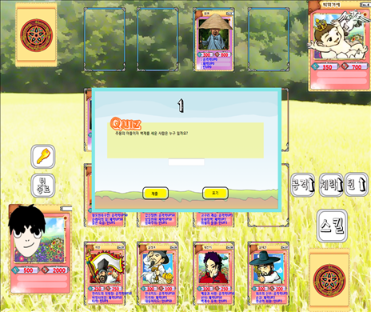

[그림 24] 황금열쇠 사용 후 미니게임 화면

- 네트워크 화면



[그림 25] 준비 방 화면

메인 화면에서 네트워크 대전을 선택하면 다른 사용자들과 네트워크 대전을 할 수 있다. 위의 그림에서는 이미 방이 하나 만들어진 상태이고 시작하고 있는 상태이다.

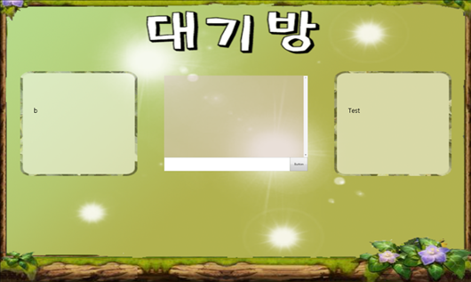

[그림 26] 대기 방 화면

방만들기를 하여 다른 사용자를 대기할 경우 다른 사용자가 방에 들어올 수 있다. 그리고 둘 다 준비 버튼을 누르고 준비할 경우 방장이 시작버튼을 누르면 네트워크 대전이 시작된다.

* + 1. 이벤트 디자인
       1. 튜토리얼 모드

1. 발생 장소 : 21세기 현대

2. 발생 조건 : 게임 처음 시작 시

3. 배경 음악 : 미정

4. 상황지문

주인공이 어느 날 학원을 가려고 길을 걷다가 우연히 발견한 돌을 발로 차고

돌데크만을 만나게 된다.

5. 진행 및 대사

주인공: (어느날과 같이 학교를 가는 날이었다) 이 돌덩거리는 뭐야 에라잇 (발로 돌 찬다.)

돌데크만: 아니 이건 또 뭐야 어떤 나쁜 녀석이 나를 발로 찬거야 본떼를 보여 줘야겠군

흠….(돈대끼리 돈대끼리 돈대끼리 그만~)

(눈을 떠보니 어느 낯선 어느곳에 와있다.)

……

주인공: 어! 여긴 어디지 돈대끼리 여긴 어디냐?

돌데크만: 돈대끼리가 아니고 돌데크만이야 너희들 세계의 반복되는 일상에 의해 사람들이 피폐해진 사악한 힘이 역사에 반영이 되어서 바뀌려고해 그러니 니가 역사가 바뀌는 것을 막아줘.

주인공: 내가 왜 이런 짓을 해야하는거지.

돌데크만: 내가 너를 원래대로 데리고 가려고 해도 사악해진 힘들이 너무강해 내가 힘을 발휘 하지 못해 그러니 넌 이 힘들을 모두 제거해야 내가 힘을 발휘 해야 널 데리고 갈수 있어 자 힘내!

주인공: 아우 돌덩이 한번 잘못 찼다고 이런 고생을 해야 하는군…. 내 팔자야 돈대끼리 어디부터 가야하는거냐 빨리 안내나 해

돌데크만: 그래 좋은 생각이야 우리 같이 힘을 모아 싸워보자고

② 삼국시대

**Stage1-1**

돌데크만: 여긴 우리나라의 역사가 최초로 시작되는 곳으로 우리가 여행할 시작점 이기도 하지

주인공: 그럼 여기서 내가 할게 뭐야?

돌데크만: 니가할건 간단히 말해 사악한 힘으로부터 역사 속의 주인공들을 지키는 것이지

주인공: 그렇다면 어떻게 주인공들을 지키지?

돌데크만: 그것도 간단해 사악한 힘에 물들여진 위인들과 카드로 듀얼을 하면서 사악한 힘을 위인들부터 떨어져 나가게 하는일이야!

주인공: 간단할것 같진 않지만 최선을 다해봐야 겠군. 그럼 처음으로 상대할 위인은 누구지?

돌데크만: 아까와 말한 것과 같이 여긴 우리나라의 역사가 최초로 시작되는 곳이니까 당연히 단군 이겠지

주인공: 단군이라고? 단군에 대해서 조금은 알지만 자세히 가르쳐 줄래?

돌데크만: 그야 어려운 일이 아니지 단군은 말이야 하늘에서 내려온 환웅과 곰이 사람으로 변한 웅녀의 사이에서 태어난 사람으로서 평양에 고조선 이라고 나라를 처음 세우고 우리의 근본이라고 할수있지. 즉 단군이 사악한 힘에 의해 변형되어져 역사속과는 다른 행동을 한다면 우리나라의 역사가 모두 엉망으로 바뀌고 말거야.

주인공: 나에게 막중한 책임이 전가된 기분인데……..

돌데크만: 너무 염려하지마 내가 옆에서 잘 도울 테니까 그리도 이번기회를 통해서 역사공부를 제대로 한다고 생각해.

주인공: 그래 알았어. 얼른 단군할아버지를 사악한힘으로부터 물리치자!

단군: 난 조선을 통치하는 단군이다 넌 어디서 온 누구냐?

주인공: 전 다른 세계에서 온 초등학생이에요!

단군: 아무래도 너의 행동이 의심스럽군 난 조선의 총 책임자로서 외부침입자로부터 이나라를 보호할 임무가 있다. 너를 체포해야겠어

주인공: 아무래도 일단 단군할아버지와 듀얼을 시작해야겠군.

단군: 난 단군이다. 넌 어디서 온 누구냐?

주인공: 전 다른 세계에서 온 초등학생이에요!

주인공: 아니 당신은 하늘에서 내려온 환웅과 곰이 사람으로 변한 웅녀의 사이에서 태어난 단군 왕검 아니세요?

단군: 그렇다 넌 확실히 외부 침입자 같군 난 이 나라를 외부의 침입자로 부터 지켜야할 의무가 있다. 나의 카드를 받아라

돌데크만: 단군을 원래대로 되돌려 놓지 않으면 한국의 역사가 모두 바뀔거야 그러니 단군을 원래대로 되돌려줘 부탁해

주인공: 아 귀찮구만! 단군할아버지 한판 붙어요

**Stage1-2**

주인공: 어! 저기 활을 들고 활개치는 사람이 서있네 근데 뭔가 이상해 저사람 한번 만나봐야겠군.

돌데크만: 저사람은 고구려를 세운 동명왕 주몽이야 부여를 피신해서 고구려를 건국 하였지 여기서 이 사람을 보다니 신기한걸

주인공: 주몽아저씨 여기서 뭘 하고 계세요?

동명왕: 글쎄 나도 여기서 뭘하고 있는지 잘 모르겠지만 너와의 대결을 신청한다 나의 카드를 받아라 자 와라.

**Stage1-3**

주인공: 주몽 아저씨를 제정신으로 돌려 놔서 다행이군 이제 어디로 가야 하지

돌데크만: 저기 백제로 건너가보자 백제의 온조왕에게서 이상한 기운이 느껴져.

주인공: 온조왕은 누구야?

돌데크만: 온조왕은 백제를 세운 인물로서 주몽의 아들이지 하지만 유리라는 왕자가 주몽에게 찾아와 위기 의식을 느끼고 하남위례성에 수도를 정하고 십계라는 이름으로 처음 시작을 하였지.

주인공: 그럼 온조왕을 만나서 사악한 힘으로부터 물리쳐야겠군.

온조왕: 백제라는 이름이 맘에 안 드는군 이름을 바꾸도록 해야겠어

주인공: 안돼 그러면 역사가 뒤 바뀌잖아.

온조왕: 그럼 이 대결에서 네가 이기면 내가 다시 생각해보지.

**Stage1-4**

돌데크만: 이제 다른 시대로 갈수 있는 힘이 모였어 지금 신라 시대로 여행을 가보자구.

주인공: 신라의 창시자는 누구야?

돌데크만: 신라의 창시자는 박혁거세라는 사람이야 박혁거세는 전설이 있어 6명의 촌장들이 그들을 다스릴 임금이 필요하다고 의논하고 있었는데 그때 산기슭에서 번갯불이 보여서 가보니 말이 알을 놓고 하늘로 날아 올라갔는데 그 알에서 박혁거세가 나왔다고 하는 전설이 있어

주인공: 참 신기한 전설을 가지고 있구나. 근데 저기 보이는 사람이 박혁거세지 근데 무언가 이상해

박혁거세: 거서간(신라)을 세우기 위해 촌장들의 추대를 받았지만 크게 잘할 자신은 없어 나도 무언가 모르는 힘에 이끌려 나 같지가 않아

주인공: 이번에도 내가 역사가 바뀌지 않게 박혁거세를 정신차리게 해야겠군 혁거세 아지씨 저와 듀얼 한번 해요

**Stage1-5(중간보스)**

돌데크만: 한국사 최초의 영락이라는 연호를 가지고 있으며 한국사에서 최대로 땅을 많이 확장한 왕이지 하지만 지금 사악한 힘에의 해서 나라의 백성들을 못살게 굴고 있어 사실은 나라의 정사를돌보는것도 잘해 백성들이 편하게 살았는데 말이지 우리가 바로 잡아야 할거 같아!

주인공: 그래 나도 광개토 대왕은 제일 좋아하는 인물이야 그러니 꼭 광개토대왕을 사악한 힘으로부터 보호해야겠어!

광개토 대왕: 자 이제 너도 정벌 하겠다. 대결을 신청한다.

**Stage1-6**

돌데크만: 지금의 독도를 우리땅으로 만든 장본인이야 이 사람을 반드시 사악한 힘으로부터 구출해야 되어 그래야 일본이 독도를 자기 땅으로 우기는 것을 막을 수 있어

주인공: 이사부가 어떻게 독도를 우리땅으로 만들었는지 정확히 알고 싶은걸

돌데크만: 이사부는 우산국(독도)에게 항복을 받아 내기 위해서 나무로 만든 사자상을 배에 싣고 거짓으로 너희들이 항복하지 않으면 이 맹수를 풀겠다고 위협하여 전쟁 한번 안하고 항복을 받아냈지 정말 대담한 장수이지 않아?

주인공: 정말 대단한데 전투 한번 없이 독도를 점령할 수 있지 이사부를 직접 만나서 나도 그런 패기를 배우고 싶어.

이사부: 패기를 배우고 싶다고 해서 아무나 배우지 못할뿐더러 난 다시 독도를 일본에게 돌려 주려고 하는 중이야.

주인공: 독도를 넘긴다고요 그건 안되는 일이에요!

이사부: 나와의 듀얼에서 이긴다면 진지하게 생각해보지 나의 계략과의 전투에서 이길 자신이 있는가?

**Stage1-7**

돌데크만: 신라시대의 가야금의 명수 백결선생 이라는 사람이 있지 이 사람의 이름은 이름이 백결이아니고 가세가 빈곤하여 옷을 살 돈이 없어서 옷을 백 번 기워서 입었다고 하여서 백결이라는 이름을 사람들이 붙였어

주인공: 근데 어느 정도로 가야금을 잘 탔어?

돌데크만: 어느 설날 이었는데 이웃은 설날을 맞아 음식을 장만 하는데 선생의 집안은 너무 빈곤하여 음식 장만하는 것마저 여의치 않아 부인이 탄식하고 있는데 선생이 이를 달래주기 위해서 가야금으로 방아 찧는 소리를 연주하여 선생의 아내를 위로 해주었다고 전해져.

주인공: 와 어떻게 가야금으로 방아 찧는 소리를 낼 수 있지?

돌데크만: 이때의 음악이 후세에 방아 악이라고 전해지고 있어!

주인공: 백결선생을 직접 만나볼까!

백결: 자네는 누군가? 나에게 요즘 부쩍 고민거리가 있네 그것을 들어 주겠나?

주인공: (선생의 고민도 현대세계의 사악한 힘이 미치는 것과 연관이 있는 걸까?)

네 얼마든지요 고민거리가 뭐에요?

백결: 고민거리가 뭐냐 하면 이제 가야금을 쳐다도 보기가 싫어. 요즘 들어 모든 것이 귀찮아 졌어.

주인공: (아무래도 선생에게도 사악한 힘이 미친 것 같군..) 안돼요 백결 선생님이 가야금을 연주하지 않으면 큰일 나요!

**Stage1-8**

돌데크만: 조금만 더 힘을 내 어쩌면 현실세계로 갈수 있을지도 몰라.

주인공: 그래 조금만더 힘을 내보자 이번에는 누구를 사악한 힘으로부터 물리치지?

돌데크만: 이번에는 백제의 마지막 왕인 의자왕이야 의자왕은 사치를 하면서 국사를 제대로 돌보지 않아 백제가 결국 역사 속에서 사라지게 되었지.

주인공: 그럼 3천 궁녀 이야기는 어떻게 된 거야?

돌데크만: 3천 궁녀는 백제가 멸망하고 의자왕이 당나라에 압송되었을 때 왕이 없으면 3천궁녀도 없다고 생각하여 모두 낙화암에 떨어져 자살하였지.

주인공: 3천궁녀는 왕의 마지막 충신들 같아. 그런데 백제가 이상해 백제가 멸망 했어야 하는데

멸망하지 않고 당나라와 연합을 하고 있어 역사가 이렇게 흘러가면 안되는거 아니야?

돌데크만: 백제와 의자왕에게 미안한 일이지만 역사는 역사니까 우리가 바로 돌려야겠지!

의자왕: 신라가 먼저 당나라와 연합을 하기전에 우리가 먼저 연합을 하길 잘한 것 같군.

주인공: 저기 의자왕님 죄송하지만 당나라와 연합을 하시면 안되요 이 연합을 끝내세요.

의자왕: 너 따위가 뭔데 나에게 명령을 내리는가 너를 가만 놔둬선 안되겠군.

**Stage1-9**

돌데크만: 백제가 멸망 할걸 알고서도 나라에 대한 충성심이 강해 백제를 버리지 못하고 황산벌에서 장렬히 전사한 충신을 알아?

주인공: 그게 누구야? 누군지 잘 모르겠는데.

돌데크만: 계백이라는 장군이데 이 장군은 5천명의 군사로 신라의 18만 대군과 4번 전투에서 이겼지 하지만 신라의 관창이라는 화랑이 결사적으로 싸우다 계백의 손에 죽음을 맞이하여 신라군 에게 결사적으로 싸운 데 기여를 하여 결국 백제군은 모두 점멸 당하고 계백도 전사 하지.

주인공: 이런 장수가 많이 있었다면 백제는 멸망 하지 않았을 건데.

돌데크만: 하지만 역사는 역사니까 우리가 관여해서 마음대로 바꾸면 안되겟지.

주인공: 그래 맞는 말이야 이제 마지막 전투가 시작 되려는 군. 근데 계백장군이 전투에 나가지 않고 어디를 나가려고 하는 걸까.

계백: 전투를 하기가 너무 두려워 옛날의 전장을 누비던 내가 아니야 어떻게 된 걸까 일단 피신하고 보는게 좋은 선택인거 같아

주인공: 안되요 장군님 장군님이 전투에서 도망치신다면 부하들을 어떻게 되겠어요.

계백: 난 죽음이 두렵단 말이야 그러니까 저리 비켜

주인공: 장군님 정말 가고 싶으시다면 저와 전투에서 이긴 후 여기를 도망치세요!

**Stage1-10**

돌데크만: 너 삼국시대를 통일한 중추적인 인물이 누군지 알아?

주인공: 그야 김유신 장군 아니야?

돌데크만: 맞아 김유신 장군에 대해서 얼마나 알아?

주인공: 삼국을 통일하기 위해서 유년기 시절부터 삼국통일을 외치고 다녔다고 알고있어

돌데크만: 역사의 인물들과 듀얼을 하면서 많은걸 익혔군.

주인공: 서당개 3년이면 풍월을 읊는다는데 이정도야 뭐.

돌데크만: 그럼 내가 김유신에 대해서 좀더 자세히 말해 줄께.

돌데크만: 김유신은 삼국을 통일한 중추적인 인물로서 신하의 계급에서 왕의 자리까지 오른 인물이야 하지만 김유신에게 사악한 힘이 뻗쳐서 신라가 바뀌려고 해 지금 당장 이 사악한 힘을 제거해야겠어

주인공: 신라는 삼국을 통일한 나라잖아 그런 나라가 흔들리면 안되잖아. 안되겠어

내가 나서서 김유신을 올바른 길로 가도록 해야겠군 그럴러면 김유신을 당장 만나서 담판을 지어야겠어

김유신: 당신은 누구길래 나와 맞서 싸우겠다는 거지! 나는 신라를 위해서 당나라에게 신라를 넘길 생각이야 내가 지금 용무가 급하니 나중에 상대해주지.

주인공: 신라를 당나라에게 넘긴다고요? 그건 안되요 그렇게 된다면 역사의 모든 것이 뒤바뀌게 될거에요 그러니 제발 참아주세요.

김유신: 나의 앞길을 막지마라.

③ 고려시대

**Stage2-1**

주인공: 이제 우리 세계로 돌아갈수 있는건가?

돌데크만: 나도 돌아 가서 쉬고 싶지만 아직 사악한 힘이 사방에 널렸어 사악한 힘들을 모두 제거하기 전에는 돌아갈수 없어.

주인공: 그럼 이번에는 어디로 가야하는 거지?

돌데크만: 이제 삼국시대에 있는 사악한 힘은 모두 제거한 것 같아 다음 고려시대로 가야돼!

돌데크만: 고려시대에는 나라를 큰 위기로부터 구한 영웅이 있지. 이영웅은 말이야 귀주대첩으로 아주 유명한 장군이지. 귀주대첩은 말이지 거란군이 고려를 정벌하기위해서 고려를 침략하였지만

강감찬이 소배압이라는 장수와 외나무 다리에서 결전을 벌여 전투에서 크게 승리하여 나라를 위기에서 구해냈지.

주인공: 그럼 혹시 원수는 외나무 다리에서 만난다는 말이 여기서부터 전해져 내려온 말이란 거지.

돌데크만: 그렇지 거기서부터 전해져 내려온 말이야 하지만 지금 강감찬이 귀주대첩에서 승리하기 위해서 소가죽으로 냇물을 막아서 적병이 올 때 이 소가죽을 풀어서 냇물로 적들을 무찔러야 하는데 그러지 않고 냇물에서 술을 마시면서 놀고있어 아무래도 사악한 힘에 감염이 되었나봐 우리가 제대로 되돌려 놔야겠어.

주인공: 그렇게 해야겠군 그럼 강감찬을 직접 만나서 설득해보자

주인공: 장군님 적들이 이제 곧 몰려 올건데 준비를 해야하지 않을까요 어서 정신차리셔서 적에대한 대응을 하세요

강감찬: 언제 다시 이렇게 내가 놀아보겠는가. 적들이 오려면 아직 많은 시간이 있어 그러니 느긋하게 나랑 함께 놀자꾸나. 하하하하하하하하하하하하하하하.

주인공: 말로서 설득이 안되겠구나. 그럼 장군님 장군님에게도 듀얼을 신청합니다.

강감찬: 듀얼도 재밌겠군 나랑한번 신나게 즐겨 보자구나.

**Stage2-2**

주인공: 휴~ 이번 듀얼은 꾀 치열했어,

돌데크만: 그래 힘들지 하지만 역사를 제대로 배우면서 똑바로 잡으니 보람되지.

주인공: 그래 나름 보람찬걸 이번에는 누구를 만나야 하는거지?

돌데크만: 이번에는 거란군이 고려를 쳐들어 왔을 때 전쟁을 치르지 않고 담판승부로 이긴사람으로 아주 유명한 위인이지. 그뿐만 아니라 거란군에 고구려를 계승한 나라로 인정받아 고려가 강동6주를 되찾아 영토가 더욱 확장되게 되었지 하지만 지금 역사의 사실과는 다르게 고려에 쳐들어온 소손녕과 외교로 담판승부를 부리려고 하지않고 항복하려고 하고 있어 이렇게 되면 거란에게 우리나땅을 내어주게 되어 우리나라가 더 좁아 질지 몰라 그러니 서희를 항복하지 못하게 해야되

주인공: 그럼 서희를 당장 만나서 담판승부를 보아야겠군.

서희: 고려는 지금 80만대군을 상대할 수가 없어 그러니 항복을 해서 고려의 땅을 조금 때어주고서라도 평화를 유지해야되

주인공: 장군님 안돼요 장군님은 전쟁을 치르지 않고도 거란군을 몰아낼수 있어요.

서희: 아니 어떻게 그게 가능하단 말이지?

주인공: 장군님은 고려를 고구려를 계승한 나라로 거란군에게 설득 하신다면 분명 승산이 있으실거에요

서희: 니말이 확신이 서지 않는군 그렇다면 나와의 듀얼에게 이긴다면 내가 다시 생각해보지.

**Stage2-3**

돌데크만: 고려시대에 왕이 나라의 일을 제대로 돌보지않고 매일 밤늦게 술로만 밤을 보내고 무신들과 문신들을 차별 대우를 하자 반디를 드는 인물이 있었어.

주인공: 그럼 그사람이 어떻게 했는데.?

돌데크만: 정중부라고 하는 무인 이었는데 왕을 폐위시키고 무단정치를 감행해서 고려를 자기 손아귀에서 놀아나게 했지.

주인공: 고려시대에 항상 나라를 위한 인물만 있었던게 아니구나.

돌데크만: 뭐 그렇지 그런데 정중부가 무단정치만 하면 되는데 자기가 왕까지 하려고 음모를 꾸미고 있어 우리가 이 음모를 막아서 더이상 나빠지지 않도록 해야겠어

주인공: 그럼 어서가서 정중부 아저씨를 만나봐야 되겠군.

정중부: 고려의 조정을 내가 장악하였으니 이참에 다시 한번더 왕을 몰아내고 내가 왕이 되면 더 호화 롭게 생활할수 있겟군…..하하하하하하하

주인공: 장군님 이제그만 욕심을 부리세요. 그러는게 좋지 않을까요?

정중부: 그렇게 하지 않겠다면 어쩔텐가. 자네 혹시 듀얼이라고 아는가? 나와 싸워서 이긴다면 다시 한번 생각해보지.

**Stage2-4**

돌데크만: 화약을 우리나라에 처음 들고온 사람이 너 누군지 알어?

주인공: 그야 잘 모르겟는데. 혹시 가지고 노는 화약도 같이 말하는거야?

돌데크만: 음.. 그렇다고 볼수있지. 고려시대 말에 최무선이라는 사람이 원나라로부터 화약을 만드는법을 배우기 위해서 원나라의 이원으로 부터 흙에서 화약의 주 재료인 염초를 추출하는 방법을 배웠지. 그리하여 나중에는 화통도감도 설치 했어.

주인공: 화통도감이 뭐야?

돌데크만: 화통도감은 고려 말기에 설치된 화약 및 화기 제조를 담당하는 기관으로 로켓형 무기인 주화, 신호용 대포인 신포등 화약으로 만들수 있는 각종 무기들을 개발해서 나라에 큰 보켐이 되었지.

주인공: 정말 대단한 사람인걸. 어떻게 화약을 만들어 대포를 만들생각을 했을까!

돌데크만: 그래 대단한 사람이지 하지만 지금 사악한힘에 빠진 것 같아 한번 어떤지 만나보러 가자

주인공: 이렇게 중요한 사람이 사악한힘에 빠져 조정당하면 안되지 어서 가보자.

최무선: 화약도 만들었겠다. 화약을 다른 나라로 팔아버려서 많은 돈을 벌어서 부귀영화를 누려야 겠어….

주인공: 아저씨 제발 화약을 다른 나라로 팔아 버리지 말아 주세요 부탁드려요 아저씨.

최무선: 어차피 지금 고려에서는 나의 화약을 쳐다 보지도 않아 이렇게 썩히게 놔두느니 차라리 팔아 버리는게 낫겠어.

**Stage2-5**

돌데크만: 고려시대 정중부가 무신정변을 일으키자 똑똑한 사람들이 세상을 피하고자 정치에 참여하지 않고 산사람들이 있어.

주인공: 그사람들이 누구야?

돌데크만: 그사람들은 임춘, 오세재, 이인로, 조통, 황보항, 이담지, 함순 이렇게 7명이 있어 이들을보고 죽림칠헌이라고 하지 원래 죽림칠훤은 중국의 위나라 시절 부패한 정치 권력에 등을 돌리고 죽림에 모여서 거문고와 술을 즐기며 시간을 보냈던 사람들에게서 때온 말이야

주인공: 그럼 죽림철헌은 원래 중국으로부터 유래된거구나.

돌데크만: 그런데 이들이 사악한 힘에 물들여져서 난을 일으키려고 하고 있어 역사가 바뀌니까 막아야겠지.

죽림칠헌들: 더 이상 우리도 세상을 탓하지않고 세상을 바꿀때가 온 것 같구나 우리모두 힘을 모아 세상을 변화 시켜보세.

주인공: 제발좀 가만히 계세요.

**Stage2-6**

돌데크만: 금나라를 정벌하기 위해서 수도를 서경으로 바꿔야 한다며 묘청이라는 승려가 난을 이르켯어 결과는 패했지만 말이야

주인공: 그럼 이 난을 막은 사람이 누구야?

돌데크만: 김부식이란 사람이지 김부식은 무신인 장군이 아니라 글을쓰고 시를 쓰는 문신 이었는데 묘청이 금나라를 정벌하기 위한 금국정벌론을 내세우면서 서경천도운동으로 반란을 일으키자 묘청을 막기위해서 서경으로 달려가 묘청의 군대를 막은 인물이지.

주인공: 만약 묘청이 김부식을 제압하고 서경천도운동에 성공하였다면 지금의 우리나라의 땅이 더 넓어 졌을 수도 있겠구나.

돌데크만: 역시 사람은 교육을 받아야돼 날이 가면 갈수록 똑똑해 지는걸…..

그런데 말이지 김부식이 묘청과 싸워야 하는데 묘청에게 설득당하여 넘어갈거 같아.

주인공: 이참에 역사좀 바꾸는게 우리나라 땅도 넓히고 좋은게 아니야?

돌데크만: 나도 안타깝기는 하지만 묘청이 승리하게 된다면 나중에 뒤에 있는 나머지 역사도 뒤바뀌게 될거야.

주인공: 하는수 없군 그럼 김부식 아저씨를 만나러 가볼까.

김부식: 묘청이 생각하는 대로 서경으로 수도를 옮긴다면 고려의 땅이 넓어지고 백성들이 더 편하게 지낼수 있지 않겠는가. 그러니 난 묘청과 합세하여 묘청을 도와야 겠어

주인공: 아저씨 저도 그말에 백번 동감하지만 사실….역사에 아저씨는 묘청을 제압해야 되요

김부식: 너는 누군데 일어나지도 않은 역사의 일을 알고서 나에게 무례한 충고를 하는거지 아무래도 수상하군 너를 좀더 알아볼 필요가 있겠군.

**Stage2-7**

돌데크만: 우리나라의 불교계에서 여러 개의 파가 있지만 그중에서 제일 크고 중심인 파는 조계종이지 이 조계종이 처음부터 있었던게 아니야

주인공: 그럼 조게종이 언제부터 있었던 거야?

돌데크만: 고려시대에는 말이야 중국의 불교를 이어받아서 우리나라 전통의 불교가 없었지 그래서 지눌대사가 고려만의 불교계를 만들기 위해서 선종 결사운동을 통해서 조계종의 가치를 높이려고 힘을 많이 써서 지금의 조계종이 존재하게 된거야 하지만 지금 지눌대사가 조계종을 알리지 않고 불교계를 떠나려고 하고 있어 이또한 사악한 힘에의해서 역사가 변형되려는 것 같아 그러니까 우리가 막아야돼.

주인공: 한시가 급하구나 그럼 지눌대사를 막으러 가볼까.

지눌: 무신정변이 일어나서 세상이 혼란스러우니 내가 산에서 도를 닦아 무슨 도움이 되겠는가. 산을 내려와 그냥 남들처럼 농사나 지으며 살아야 겠구나.

주인공: 안되요 대사님은 절에서 도를 닦으셔야 해요 그러니 마음 가짐을 굳건히 하세요.

지눌: 오호라 신기한 녀석이구나 그럼 나와 한번 듀을을 하면서 세상의 근심을 덜어 보겠느냐?

**Stage2-8**

돌데크만: 한국에 불교에 조계종이 있다면 또다른 파인 천태종이 있어.

주인공: 조금 복잡한 것 같으면서 새로운 걸 배우는 군.

돌데크만: 천태종은 말이야 고려의 왕족 출신 승려 의천대사가 세운 불교의 새로운 종파야

주인공: 왕족이 어떻게 승려가 되어서 천태종을 세웠어?

돌데크만: 출가에 관심이 있었던 의천을 왕궁을 벗어나 고려에서 송나라로 가는 배를 몰래 타서 송나라의 자변 대사에게 천태종의 경론을 듣고 고려로 돌아가 천태종을 다시 세우겠다고 맹세하였지 하지만 의천대사가 천태종을 세우지 않으려고 하고 있어 이것은 사악한 힘에 의해 역사가 변형 된 것이 틀림 없어. 어서 막아줘.

주인공: 의천대사를 만나야 겠군.

의천대사: 나는 본래 왕족 출신이니 다시 왕궁으로 돌아가 왕족답게 살아야 겠어 천태종을 세운들 무슨 의미가 있겠어

주인공: 자변대사에게 천태종을 세우겠다고 약속했으니 약속을 지켜야 하지 않을까요?

의천대사: 음… 그렇다면 듀얼을 한번 하도 다시 생각해보도록 하지.

‘

**Stage2-9**

돌데크만: 고려시대에 태어 났지만 조선에서 어려서 아버지와 함께 강원도에 침입한 왜적을 소탕한 징종무라는 장군이 있지

주인공: 그럼 이장군의 업접은 뭐야?

돌데크만: 주된 업적은 어려서부터 왜적의 침입을 막았으며 지금의 대마도를 정벌한 성과를 가지고 있어.

주인공: 그럼 원래 대마도도 우리나라 땅이었단 말이지 그런데 일본이 독도까지 넘보다니 양심없이 너무하는군.

돌데크만: 그 이야기는 하려면 조금 복잡해 지금은 사악한 힘에 물든 이종무를 구출해서 역사를 바로 잡아야 한다는 사실이야 그러니 이번에도 잘 부탁해.

주인공: 맡겨만둬. 그럼 이종무 장군을 만나러 가볼까.

이종무: 대마도를 정벌하여 조선으로 향하지 않고 난 여기에 강성대국을 지을거야.

주인공: 그러지 말아야 장군님 장군님은 충신이시잖아요.

**Stage2-10**

돌데크만: 고려시대가 끝나고 조선시대가 시작될 무렵 고려시대의 마지막 충신으로 유명하지

주인공: 혹시 정몽주 아니아

돌데크만: 그래 맞어 정몽주는 이방원과 고려를 개혁하고 왕을 폐위해야한다는 생각은 같았지만 이방원이 자신의 아버지가 왕이 되기위해서 정몽주를 없애된다고 판단하여 선죽교라는 다리에서 살해당한거야

주인공: 역시 정치라는 것은 잔인하구나.

돌데크만: 그렇지만 지금 정몽준이 사악한 힘에 물들여 져서 이방원을 설득하여 자신이 왕이 돼야한다며 설득하려른 중이야. 어서 막아야해

주인공: 정몽주 아저씨 아저씨는 고려의 충신이시잖아요 그러니 원래의 충신인 아저씨로 돌아오세요

정몽주: 내가 왕이 되어야만 이 나라가 바로 살고 백성들도 편하게 살수 있어 그러니 날 말리지마.

주인공: 역시 사악한 힘에 물들여 져서 말로 해서는 안되겠군.(전투시작)

④ 조선시대

**Stage3-1**

돌데크만: 이쯤하면 고려시대는 다 끝났군 아직 사악한 힘이 조선시대에도 남아 있어. 조금만 더 힘내면 모든 사악한 힘을 뿌리 뽑을수 있을거 같아

주인공: 휴~ 힘들군 그럼 이번에는 조선으로 이동해 누구를 만나야 하지.

돌데크만: 이번에는 우리가 사용하는 솜을 중국의 원나라로부터 처음 가지고 온사람이야.

주인공: 솜을 처음 가지고 온 사람이면 우리가 사용하는 이불에 사용되는거네

돌데크만: 그렇지 그 사람은 문익점이라고 하는 사람인데 옛날에는 솜이 없어서 백성들이 겨울을 보내기기가 무척 힘든 것을보고 자기가 중국의 원나라로 건너가 솜의 씨인 목화를 붓뚜껑에 몰래 넣어와서 조선에서 재배하여 뿌린 사람이지

주인공: 그럼 문익점이 없었다면 우리는 겨울을 아주 춥게 보내야 했겠구나.

돌데크만: 그렇지 하지만 문익점이 사악해져 솜을 들고오지 못할 처지에 놓였어

주인공: 아 난 솜없는 추운 겨울이 싫어 반드시 막아내서 솜을 들이고 말거야 어서 문익점 아저씨를 만나러 가자

문익점: 목화씨를 조선에 들이지 않고 왜 나라에 들이면 더 많은 돈을 벌수 있겠군.

주인공: 아저씨는 언제 조선의 백성들을 생각하시잖아요 정신차려요 아저씨

문익점: 어차피 조선에 목화씨를 들이려면 불법으로 들여야 하는 위험을 감수 해야돼

주인공: 사악한 힘이 강해서 말로는 안되겠어.

**Stage3-2**

돌데크만: 조선의 과학자라고 하면 바로 떠오르는 사람이 이면서 출생이 노비였음에도 불구하고 뛰어난 과학지식을 세종대왕에게 인정받아 높은 벼슬까지 하셨지 그 분은 측우기, 물시계등 천문학 분야 에서 뛰어난 성과를 거두었지

주인공: 노비가 높은 관직까지 올라갔다는건 분명 뛰어난 인재란 말이지.

돌데크만: 당대 조선초기 최고의 과학자였지 하지만 지금은 자기의 낮은 신분을 탓하며 과학발명에 힘을쓰지않고 술로 밤을 지내고 있어 측우기를 빨리 개발해서 사람들에게 전해야 하는데.

주인공: 역시 이번에도 사악한 힘이 문제겠지. 빨리 장영실을 만나러 가야겠어 .

장영실: 나의 신분으로 뛰어난 발명품을 만들어본들 무슨 소용이 있겠는가. 어차피 만들어도 노비가 만들었다고 아무도 쓰지않고 버릴거야 만들어서 무엇을 하겠어

주인공: 그렇지 않아요 아저씨 힘을 내세요.

**Stage3-3**

돌데크만: 조선시대의 대표적인 문신이며 성리학자로 유명한 사람인데. 조선의 정치와 사회 풍습 중에서 잘못된 것들을 세세하게 설명하여 개선책을 강구하여 조선을 올바른 길로 이끌도록 노력한 사람으로 유명하지.

주인공: 혹시 율곡이이야 그건 나도아는 내용이라구 그리고 오천원권의 주인공이기도 하잖아.

돌데크만: 또한 십만대군 양성설을 펼치기도 하였지

주인공: 그건 잘 몰랐는데 정말 대단한 위인이군 그래.

돌데크만: 율곡이이 또한 사악한 힘에의해서 일본의 왜군에게 건너가서 문학 활동을 하려고 꾀하는 중이야 우리가 이를 막아서 역사를 제대로 잡아겠지. 아무래도 일본의 힘이 느껴지는걸.

주인공: 이렇게 대단한 인물이 역사속에서 사라지는건 안될 일이지. 율곡이이를 설득하러 가볼까.

율곡이이: 나의 십만대군 양설설을 들어주지 않는 나라에 있을 필요가 없다. 무지하지만 왜 나라로 가서 그들에게 나의 지식을 전파 해야겠구나.

주인공: 지식을 전파하는 건 좋지만 아직 선비님을 할일이 많아요 그러니 돌아와 주세요.

**Stage3-4**

돌데크만: 조선시대 시와 그림을 잘 그리면서 현모양처로 아주 유명한 위인이 있지

이때까지 위인들은 전부다 남자지만 이사람은 여자이지.

주인공: 시와 그림을 잘그렸다는건 알겠는데 훌륭한 아들이 누구야?

돌데크만: 우리가 싸워 이긴 율곡이이의 어머니인 신사임당이야 .하지만 율곡이이의 어머니만으로 묻히기는 너무 아까운 위인이지 신사임당의 유명한 작품 초충도를 예로 들수 있는데 이 그림을 보면 꽃이 정말 피어날것만 같지

주인공: 정말 다재다능하면서 훌륭한 사람이구나. 아~ 우리엄마도 이렇게 훌륭한 사람이면 좋겠어

돌데크만: 그건 그렇고 신사임당이 역사와는 다른 행동을 하려고 하는것으로봐서 사악한 힘에 빠져든것 같아.

주인공: 그럼 신사임당을 구하러 가보자구

신사임당: 난 그림과 시가 정말 너무좋아 그러니까 아이들을 돌보지 않고 그림에만 집중해야 겠어

주인공: 안되요 그럼 이이선생이 어떻게 되겠어요…… 어쩌면 율곡이이는 역사속에서 지워질지도 몰라요 그러니까 원래의 신사임당으로 돌아오세요

신사임당: 아무리 그래도 난 그림그리는 일이 너무 좋은걸. 그럼 나와 듀얼을 한번 붙어서 이겨볼래?

**Stage3-5**

돌데크만: 조선시대 왜 나라의 침입으로부터 나라의 큰 위기에서 구해낸 영웅으로 아마 이 분이 없었다면 대한민국이라는 나라가 없었을거야 아마 너도 한번쯤은 들어 봤을거야

주인공: 음….. 이순신 장군을 말하는거야?

돌데크만: 그래 충무공 이순신장군이지 이순신 장군의 모든 해전은 유명하지만 그중 세계에서도 4대해전이라 꼽히는 한산도 해전이 유명하지.

주인공: 한산도 해전이 세계 4대 해전이라고 근데 한산도 해전은 또 뭐하는 거야?

돌데크만: 한산도 해전은 조선의 수군이 후퇴하는 척 하면서 일본순군을 포위하여 학익진을 사용하여 섬멸 하였지. 학익진은 학이 날개를 편듯한 전술이라고 해서 붙인 이름이지.

주인공: 역시 이순신 장군은 대단한 장수 같아. 아니 영웅이지.

돌데크만: 그런 이순신 장군 조차도 사악한 힘에 물들여져 일본수군에게 편입하려고 해

주인공: 안돼! 그럼 내가 일본인이 될수도 있잖아 그럴순 없어. 이순신 장군을 만나보고 설득해야 겠어

이순신: 내가 전장에서 일본군과 손을잡는다면 천하를 가질수 있을거야.

주인공: 장군님 그러면 조선의 힘없는 백성들은 어떻게 해요 장군이 지켜 줘야 하잖아요

이순신: 어차피 일본 수군의 수는 우리보다 몇배는 더 많아 어차피 이길수 없는 싸움이라면 차라리 일본군과 손을 잡는게 낫지 않겠어.

주인공: 아니에요 장군님은 분명 해내실수 있을실거에요. 일단 듀얼 한번하고 생각해봐요.

**Stage3-6**

돌데크만: 바다에서는 이순신 장군이 조선을 큰 위기에서 구해냈다면 육지에서는 권율이라는 장군이 조선을 구해냈지.

주인공: 권율 이라는 사람이 장군 이라면 유명한 전투가 있겠군.

돌데크만: 음…그렇지 행주대첩이라고 아주 유명한 전투가 있지

주인공: 행주대첩? 행주랑 상관이 있는거야?

돌데크만: 아니 그 행주와는 상관이 없어. 행주산성이라는 곳에서 큰 전투를 벌였다고 해서 행주산성이지

주인공: 그럼 행주대첩에 대해서 자세히 말래줄래?

돌데크만: 행주대첩은 조선의 군수 물자인 화살이 다 떨어지자 차고 있던 재를 뿌리고 돌을 던지며 싸웠고, 관과의 노예, 남과 여를 가리지 않고 모두 참여했어 부녀자들은 긴 치마를 잘라서 짧게 만들어 입고 돌을 나르는 등 투석전을 벌이는 군사들을 도와서 전쟁에 큰 기여를 했지.

주인공: 이때는 모두다 조선을 구해내기 위해서 노력하였구나.

돌데크만: 그렇지만 권율장군도 사악한 힘의 영향에 의해서 역사와는 다른 행동을 하고 있어

주인공: 권율장군또한 우리나라의 중요 핵심이니 사악한 힘에서부터 구해내야 겠지 권율 장군을 만나야 겠군.

권율: 조선의 수군이 바다에서 잘 막아 주고는 있으나 육지에는 여전히 왜군의 숫자가 많구나. 나의 힘으로는 역부족이야 일본군에게 항복해야겠어.

주인공: 안돼요 장군님 장군님은 일본군을 모두 무찌를수 있어요 저와 듀얼 한판 하면서 다시한번 생각해보세요.

**Stage3-7**

돌데크만: 외부의 침입으로부터 나라를 구한 영웅이 있는가 하면 나라안에서 백성들을 돕기위한 의적도 있었지. 대표로 꼽자면 임꺽정이 있지.

주인공: 백성들을 도운 의적도 있단말이야 그럼 어떻게 백성들을 도왔어?

돌데크만: 임꺽정도 산적은 아니었어 하지만 관리의 부패로 민심이 흉흉해지자 부패해진 관아를 털어서 백성들에게 나누주면서 의적활동을 하였지.

주인공: 그럼 백성들이 임꺽정이 있어서 조금은 살만했겠구나.

돌데크만: 뭐 그렇다고 볼수 있겠지 하지만 임꺽정이 의적이 되어서 부패해진 관리들을 처단하고 백성들에게 곡식을 나누어 주어야 하는데 뭔가 사악한 힘에 의해 오히려 백성들을 더욱 괴롭히고 있어

주인공: 휴 정말 사악한 힘은 나를 힘들게 만드는 구나. 이제 임꺽정을 만나서 이야기 해볼까.

임꺽정: 나라가 부패해진 틈을 타서 나도 이참에 한몫 단단히 챙겨서 끼니 걱정없이 살아볼까.

주인공: 안그래도 부패해진 관리들 때문에 백성들이 힘든데 아저씨까지 백성들을 괴롭히면 백성들은 어떻게 살아요 아저씨 백성들을 돕는게 훨씬더 좋지않을까요?

임꺽정: 내가 왜 백성들을 도와야 하지 난 아무것도 받은 것이 없는데.

주인공: 역시 이분도 듀얼을 한번 해야겠어.

**Stage3-8**

돌데크만: 조선시대에 부패한 관리가 있는 반면 이런 부패한 관리들을 적발하여 벌을 주는 관리도 있었지.

주인공: 음…. 그래 그럼 그게 누구야

돌데크만: 어사 박문수라고 부패한 관리들의 비리를 적발하고 척결하여 백성들의 희망의 전도사였지 뿐만 아니라 억울하게 누명을쓴 백성들도 억울함에서 풀어주곤 하였지.

주인공: 관리들이 항상 부패한것만은 아니었구나. 때로는 백성들 입장에서 생각해주는 관리들이 있었군.

돌데크만: 하지만 이런 희망의 전도사라고 불리는 박문수 마저 사악한 힘에 빠져있어.

주인공: 역시 이번에도 우리가 구출해 내야되겠지. 박문수 아저씨가 어떤지 만나러 가봐야 겠군.

박문수: 탐관 오리들과 함께 하여 나또한 빨리 승진 해서 높은 자리까지 올라가야겠어

주인공: 음…. 사악한힘이 점점 더 세지는 것 같군. 아무래도 이번에도 대화론 안통하겠지.

박문수: 그럼 나와함께 듀얼을 한판 해보실까.

**Stage3-9**

돌데크만: 조선의 풍속화가로 유명한 인물이 있지. 그전의 시대에는 백성들이 어떻게 살았는지 자료가 많이 남아 있지 않아서 백석들의 삶을 파악하는데 많은 어려움이 있지만 김홍도의 풍속화 덕분으로 현대에서 조선시대 백성들의 삶을 파악하는데 많은 도움이 됐지.

주인공: 그림을 그린 화가라면 대표적으로 유명한 작품이 몇 개 있겠군.

돌데크만: 당연히 있지. 예로들어 서당에서 공부를 제대로 하지 않아 훈장에게 혼나서 한아이가 우는 그림과 벼를 타작하는 그림, 대장간그림, 무동 등 정말 많지 또한 이렇게 그린 풍속화를 임금에게 백성들이 어떻게 생활하는지 보여주곤 했어.

주인공: 이전의 그림들은 대부분다 왕족이나 귀족들에 대한 그림 밖에 없는데 김홍도 아저씨는 백성들의 그림을 많이 그렸구나.

돌데크만: 그러니까 조선시대 백성들의 삶을 파악하는데 많은 도움이 됐겠지. 하지만 단원 김홍도 선생도 사악한 힘에 감염이 되버렸어

주인공: 그럼 우리가 김홍도 선생을 구출해야 되겠구나. 빨리 만나러 가보자.

김홍도: 그림이고 뭐고 모든 것이 부질없는 짓이야 모든 그림을 팔고 이 생활도 청산 해야겠어

주인공: 그럼 이제 누가 그림을 그려서 임금님께 그림을 바쳐요?

김홍도: 그림을 그려서 바친들 어차피 한낫 그림일뿐 나의 인생을 바꿀수 없잖아.

주인공: 그래 그럼 그렇지 순순히 나의 말을 따라주면 재미 없지 않겠어.

**Stage3-10**

돌데크만: 조선에서 가장 오랫동안 재위한 왕 이면서 아들을 쌀뒤주에 가둬서 죽게 만들었지.

주인공: 정말 잔인한 왕이야 생각만 해도 무서운데.

돌데크만: 아니야 니가 생각하는 것 처럼 난 폭한 왕이 아니야 백성들을 사랑하여 신문고를 부활하여 억울한 일을 직접 알리게했을 뿐만 아니라 탕평책으로 당파의 싸움을 막아서 세력 균형을 유지하는데 힘을 썼지.

주인공: 그런데 왜 자기 아들을 쌀 뒤주에서 죽게 만들었어?

돌데크만: 조정의 신료들이 영조와 사도세자를 이간질하여 영조가 자신의 왕권을 찬탈한다고 생각하여 쌀뒤주에 가둬놓고 굶어 죽게 만들었지.

주인공: 듣고나니 생각보다 그렇게 잔인한 왕이 아니군. 돌데크만 니가 이렇게 설명 하는 이유는 분명히 영조도 사악한 힘에 감염이 되었단 말이지?

돌데크만: 이제 척하면 착이군. 그럼 영조를 만나서 설득해볼까.

영조: 신하들의 이간질에 나의 아들을 죽게 만들었으니 내가 어떻게 조선의 왕이라 할수 있겠는가. 왕을이제 그만두고 낙향하여 속죄하는 마음으로 살아야 겠구나.

주인공: 그렇지 않아요 임금님도 제대로 잘 모르셨잖아요. 임금님이 왕위에서 물러 나시면 사도세자의 아들은 누가 지켜주나요 손자를 위해서라도 왕위를 계속 유지하세요.

영조: 나의 손자는 영특하니 알아서 잘 할거야 난 더 이상 왕을 유지할 힘이 하나도 없어.

주인공: 그럼 듀얼 한번하면서 곰곰히 생각을 해보세요.

⑤ 일제강점기

**Stage4-1**

돌데크만: 이제 조선의 역사는 바로 잡았군. 하지만……. 우리의 가슴아픈 시대인 일제강점기 시대로 건너가서 사악한 힘의 문제원인이 무엇인지 파악 해보자.

주인공: 일제강점기면 나라를 위해서 독립운동한 사람들이 많은 시대군.

돌데크만: 일제시대하면 너도 한번쯤은 들어 본 안중근 의사에 대해서 잘 알겠구나.

주인공: 당연히 알지 일본의 총리인 이토히로부미를 저격하고 한국 만세라며 떳떳하게 외친 용감한 한국의 독립운동가 아니야?

돌데크만: 그렇지 또한 안중근 의사는 재판장에서도 이토히로부미를 저격한 이유을 낫낫히 열거하며 재판장들을 당혹 스럽게 했지.

주인공: 한국을 빛낸 100인의 명단에 들어갈만한걸

돌데크만: 하지만 사악한 힘이 너무 강해서인지 안중근 의사가 독립운동을 포기하고 일본의 관리가 되려고 하는중이야.

주인공: 독립운동가가 일본의 관리가 되려고 한다고 이건 말도 안되는 일이지. 어서 안중근 의사를 막으러 가보자.

안중근: 이제 나라를 위해서 독립운동을 하는것도 지치고 독립자금도 하나도 없으니 포기하고 일본제국의 순사를 한다면 안정된 직장에서 걱정없이 살수 있을거야.

주인공: 독립운동가가 일본의 순경이 된다는 것은 말이 되지 않지요.

안중근: 독립운동해봐야 알아주는 사람 아무도 없잖아 차라리 일본제국의 순사라도 하면 끼니 걱정은 안해도 되니 더 좋은 일이 아닌가.

주인공: 그럼 저와 함께 듀얼을 해서 이기면 순순히 보내 드리죠

**Stage4-2**

돌데크만: 일제 시대에 직접 독립운동을 한 독립운동가가 있는 반면 글과 시로 독립한 애국자도 있지.

주인공: 어떻게 글과 시만으로 독립 운동을 했단 말이야?

돌데크만: 윤동주 시인이라고 일제의 강압에 고통받는 조국의 현실을 가슴 아프게 생각하여 별헤는 밤, 하늘과 바람과 별과 시를 지어서 조국을 잃은 한국인들에게 긍지를 심어다 주었어.

주인공: 역시 사람은 머리가 좋아야 하는군.

돌데크만: 그나저나 윤동주 시인도 사악한 힘에 감염이되어서 독립운동과 시를 쓰지 않으려 하는데 어찌된 일인지 알아볼까?

윤동주: 아~ 비통하도다 나라를 잃었는데 내가 하는 것은 고작 시를 쓰는 것 뿐 더 이상 할 수있는 일이 없다니 슬프도다. 나라를 잃고도 아무것도 할수 없는 내가 어떻게 인간이라 자청하고 이세상에서 목숨을 부재한단 말이가. 난 저기먼 저 세상에으로 가서 다음 세상에는 나라가 강건하고 백성들이 힘있는 나라에서 태어날수 있도록 기대하는수 밖에 없구나.

주인공: 왜 스스로를 자책하고 목숨을 중요시 여기지 않는 거죠?

윤동주: 나라가 없는데 어떻게 내가 존재 한단 말인가.

주인공: 이렇게 되면 나라의 운명도 역사도 바뀌니 제가 가만히 있을수 없겠군요 저와 듀얼 한번 하시고 생각해 보시죠.

**Stage4-3**

돌데크만: 너도 여러 나라들을 기행하면서 전염병인 천연두로 많은 사람들이 고통속에 죽어갔다는 사실은 알고 있을거야.

주인공: 사람들을 공포속에 몰아놓고 죽인다는 그 공포의병 정말 무시무시하지.

돌데크만: 하지만 이런 전염병을 치료하기 위해서 종두법 시행의한 선구자로 지석영 선생이 있지

주인공: 그래서 우리시대에 천연두의 두려움에서 해방이 되었구나.

돌데크만: 그리고 또 하나 한글을 보급에 힘쓴 공로를 인정받아 고종에게서 여러상들을 받았지

주인공: 우리의 선조들 때문에 우리들이 이렇게 편하게 살고 있다는 사실을 다시 느낄수 있으니 좋은걸.

돌데크만: 내가 왜 지석영 선생을 언급했는지 대충 짐작이 가지?

주인공: 당연히 사악한 힘에 의해 지석영이 역사와는 정반대의 일을 하고 있어서 막아야 한단 말이지? 그럼 어서 지석영 선생을 보러 가자

지석영: 내가 종두법을 들여온 것은 대 일본제국이 있었기에 무지한 조선 백성들이 종두에 대한 두려움에서 해방 될수 있었던 거야. 그러니 우리는 일본어를 사용을 알려야 해

주인공: 선생님은 한글을 사랑하시잖아요 그런데 왜 일본어를 사용하신다고 하는거죠

지석영: 그야….당연히 일본이 조선에게 해준게 많으니 일본어를 사용해야 하지 않겠어

주인공: 이번에도 내가 나서지 않으면 안되겠군! 선생님 우리가 일본어를 사용하면 우리 한글은 영영 사라지고 말아요

지석영: 그럼 나와의 듀얼에서 이긴다면 내가 한글을 보급하는데 힘을 쓰도록 하지.

**Stage4-4**

돌데크만: 한편 종교를 통해서 나라의 독립운동을 한 사람도 있지. 정말 각 분야에서 우리선조들이 나라의 독립을 위해서 열심히 싸웠는지 알겠지!

주인공: 종교로 독립운동을 한사람이 누구야?

돌데크만: 손병희라는 사람으로 천도교제 3대 교주를 지내면서 3.1운동을 주도한 대표적인 사람이기도 하지

주인공: 정말 각 분야에서 나라의 독립을 위해서 모두 노력하였군.

돌데크만: 그렇긴 하지만 손병희가 일본의 입장에서 일본인으로 귀화 하라고 반대로 친일운동을 펼치려고해. 우리가 가만히 있으면 안되겠지.

주인공: 그럼 손병희 선생을 빨리 설득해서 다시 독립운동을 할수 있게 해야겠지.

손병희: 대한 제국은 더 이상 힘없는 나라니 힘있는 대 일본 제국으로 귀하 하여 일본의 시민으로 살아 부귀영화를 누리시오.

주인공: 아~ 사악한 힘에의해 조작된걸 알지만 그래도 친일파는 정말 싫어

손병희: 학생은 대 일본제국의 시민으로 살아갈 생각이 없는가?

주인공: 전혀 없거든요. 손병희 아저씨 듀얼을 신청합니다. 자 저의 카드를 받으세요.

**Stage4-5**

돌데크만: 남자들만 독립운동을 한게 아니야 안여자의 몸으로 독립운동을 하다가 순국하신 영웅도 계시지

주인공: 안여자의 몸으로 어떻게 독립운동을 했단 말이지?

돌데크만: 학생신분으로 학생시위 결사대를 조직하여 대한독립을 만세하는 운동에 참가 한 반면 선생의 부모가 시위중인 사람들을 일본군이 학살하는 것을 보고 격분하여 일본군에게 대항 하였다가 사살당하시는걸 보고 부친의 시신을 둘러메고 다시 대항하셨지.

주인공: 안여자의 몸으로 나라를 위해서 이렇게 싸우다니 정말 대단한 인물이야.

돌데크만: 그런데 유관순이 학생결사대를 조직하지 않고 3.1운동도 하지 않으려고해 아무래도 사악한 힘이 유관순이 3.1운동을 못하게 막나봐.

주인공: 유관순 의사가 독립운동을 하다가 순국 하시는건 가슴 아프지만 그래도 역사는 바로 잡아햐 하니 유관순 누나를 만나서 설득시켜야 겠어.

유관순: 학생의 본문은 공부를 해서 입신양면 하는게 최선의 선택이야 지금 나라의 시기는 어렵지만 내가 공부하여 출세해야 겠어.

주인공: 역시 이분도 말로해서는 설득이 어려울것같아. 유관순 누나 듀얼을 신청합니다. 저의 카드를 받으세요.

**Stage4-6**

돌데크만: 대한민국 임시정부의 세워서 나라의 독립을 운동을 전개한 인물들도 상당히 많아

주인공: 대표적인 인물로는 누가 있아?

돌데크만: 도산 안창호 선생이라고 웅변술이 매우 뛰어나며 각종 독립운동에 참여하여 많은 독립운동가들을 조국에대한 열망을 키워주게 되었지.

주인공: 그런데 우리는 언제까지 여행을 계속 해야하는거지?

돌데크만: 글쎄 사악한 힘이 조금씩 약해지고 있는 것 같아 조금만더 분발하면 될거같아.

주인공: 그래 여기까지 왔는데 포기하면 안되겠지.

돌데크만: 이제 얘기는 여기까지 하고 도산 안창호 선생을 만나러 가볼까.

주인공: 안창호 선생님에게 무슨 특별한 일이 있는거 같아 어서 만나러 가자.

안창호: 조국은 멸망하였고 독립운동을 하는 자들은 모두 처참히 일본에게 학살 당하니 나의 목숨도 위태롭군 미국으로 가서 얌전히 살아야 겠어.

주인공: 안창호 선생님께서 미국으로 가시면 독립운동은 누가 하죠?

안창호: 나의 목숨이 위태로운 마당에 내가 독립운동을 해서 뭐가 도움이 되겠는가.

주인공: 휴~ 빨리 사악한 힘들을 모두 제거해야 겠어. 선생님과의 듀얼을 신청합니다.

**Stage4-7**

돌데크만: 아마 니가 제일 좋아하는 날을 만들도록 큰공을 세우신 독립운동가가 계시지.

주인공: 혹시 어린이 날을 말하는거야?

돌데크만: 응 그래 방정환 선생이라고 나라의 애국심이 강해서 독립운동을 전개한 한편 어린이가 장차 나라의 주인이 된다는걸 깨닫고 어린이를 위한 잡지를 처음으로 창간하고 어린이날을 처음 만들었지

주인공: 이분이 없었다면 우리는 어린이 날에 놀지도 못하고 선물도 받지 못했겠구나.

돌데크만: 당연한 말이겠지. 그런 점에서 우리가 방정환 선생이 사악한 힘에서 해방될수 있도록 도와 주어야 겠지.

주인공: 당연하지 이분이 없으면 어린이날은 물건너 가는거잖아 당장가서 방정환 선생을 만나자.

방정환: 장차 이나라의 주인이 될 어린이들이 나의 잡지를 아무도 사보지 않는군 어째서 나의 잡지를 보지 않는거지.

주인공: 선생님 너무 걱정 말아요 언젠가는 선생님이 어린이들을 사랑한다는 마음을 알고 잡지를 많이 사볼거에요!

방정환: 그렇지 않아 이제난 어린이들을 위한 잡지를 만들지 않고 패션잡지를 내서 패션계의 선두주자가 되야 겠어

주인공: 선생이 빨리 다시 돌아오도록 도와야 겠어 선생님 듀얼을 신청합니다.

방정환: 어린이가 나에게 도전을 하다니 가소롭도다. 어서 와라.

**Stage4-8**

돌데크만: 일제시대에 주먹으로 저항한 인물이 있는데 김두환이라는 사람으로 아버지인 독립운동가 김좌진 장군이 피살당하자 청소년기를 방황하다 주먹으로 세상을 평정하였지

주인공: 그런데 어떻게 주먹을 쓰던사람이 위인이 될수 있었던거지?

돌데크만: 물론 김두환은 주먹만 쓴 사람이 아니야. 대한민국이 일제강점기에서 벗어나 대한민국 정부 초창기 구회의원들이 잘못된 방향으로 정치를 하자 이에 격분한 김두환이 국회에 인분을 투척하여 국회의원들에게 따끔하게 충고를 하였지.

주인공: 음… 그런 사건도 있었구나 처음 안 사실인걸.

돌데크만: 이외의것 말고도 국민들의 입장에서 일하려고 많은 노력을 했어 하지만 대한민국 주먹계를 평정한 사람이 일본군과 손을 잡고 작당하려고 해 이러면 국민들이 더 힘들어 질거야.

주인공: 맞을까 두렵지만 그래도 역사와 국민들을 위해서 나도 무언가 해야겠지. 조심스럽게 만나러 가보자.

김두환: 나에게 대적하려고 하다니 용기는 가상하다면 난 어린아니는 상대하지 않는다.

주인공: 어린이라고 얕보지 마세요 이래봐도 여럿 영웅들과의 듀얼에서 이긴 몸이라고요.

김두환: 좋다 니가 정 그렇게 듀얼을 원한다면 내가 한수 가르쳐 주지.

**Stage4-9**

돌데크만: 가난속에서도 열심히 창작활동을 하여 한국의 소 그림으로 유명한 한국의 대표적인 화가로 이중섭 화백을 들수있어.

주인공: 원래 미술하는 유명한 사람들은 대부분 잘 살지 않아?

돌데크만: 이때만해도 이중섭은 이름없는 무명화가 였기 때문에 살기가 어려웠지. 어느 정도였냐면 스케치북을 살돈이 없어서 길거리에 버려진 담배곽에다 그림을 그리고 집안의 형편이 너무 어려워 처자식들을 부인의 고향인 일본으로 넘어가게해서 살게 했지.

주인공: 형편이 많이 어려웠는데도 미술에대한 열정을 포기하지않고 열심히 창작활동을 했다는건 정말 대단한 사람이야 나같으면 그림이고 다 내팽개치고 처자식부터 먹여살릴건데 말이지.

돌데크만: 그런데 정말 이중섭 화백이 니가 생각한대로 그림을 내팽개치고 처자식을 막여살리기위해서 다른 일을 하려고 하나봐 니가 말려야 할거 같은데.

주인공: 언제나 늘 그렇듯 내가 말리러 가야지.

이중섭: 나의 처와 아이들을 보기윗해서 돈을 많이 모아야해.

주인공: 갑자기 제가 옆에서 끼워 들어서 죄송한데요 이렇게 정말 잘 그린 카드그림이 있는데 한번 같이 감상하시지 않을래요?

이중섭: 이런 희귀한 그림은 뭐지? 너와 듀얼을해서 신기하게 생긴 카드들을 빼앗아 와야겠군

주인공: 의욕이 불타시는걸 보니 그나마 다행이군요 자 듀얼을 시작합니다. 어서 오십시오.

**Stage4-10**

돌데크만: 역시 현실세계의 사악한 힘만으로 과거세계에 까지 영향을 미친다는건 무리가 있었어

역시 매국노인 이완용이 술수를 부린거였군

주인공: 내가 이사람 때문에 이렇게 까지 고생고생 했단 말이야 나라를 팔아먹은것까지 모자라 역사까지 조작하려고 하다니 양심이 없군. 당신은 도대체 누구죠?

이완용: 난 조선인들이 더 큰 나라에서 더 좋은 문화속에서 살수 있도록 도와 줬는데 왜 내가 매국노 취급을 받아야하지

돌데크만: 그걸 말이라고 하나요 당신이 고종을 피박하여 을사조역을 체결하게해 일본이 우리나라의 외교권을 모두 박탈시켜 일본에게 큰이익 안겨준 것은 물론이고 조선의 내정까지도 간섭하게 한게 매국을 한게 아닌가요?

이완용: 너도 나를 이해하지 못하다니 이 나라의 역사를 일본의 역사로 만들도록 돕지 못할 망정 방해는 하지 말아야겠지.

주인공: 가만히 듣고 있으니 어이가 없군. 매국노 아저씨 더이상 들을 가치가 없군요 당신을 물리치고 난 저의 세계로 돌아가야 겠어요. 그러니 전력으로 당신을 상대해 주지요 먼저 공격하세요.

이완용: 좋다 여기까지 온 것 만으로도 존경한다만 그것도 여기까지다. 여기가 너희들의 무덤이 될것이다.

주인공: 승부는 가려봐야 알겠지요.

1. **개발 환경**

|  |  |
| --- | --- |
| 개발 환경 | Window7 64bit, Android OS |
| 개발 언어 | C#, Java, JSP, HTML5, JavaScript, CSS3 |
| 개발 툴 | Visual Studio 2010, Eclipse, Android SDK PhotoShop, |
| 프로젝트 관리 | SVN |

[표 1] 개발 환경

1. **개발 일정**

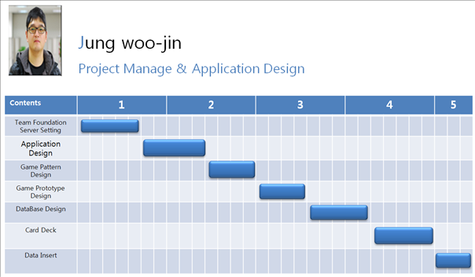

[그림 27] 개발 일정 - 정우진

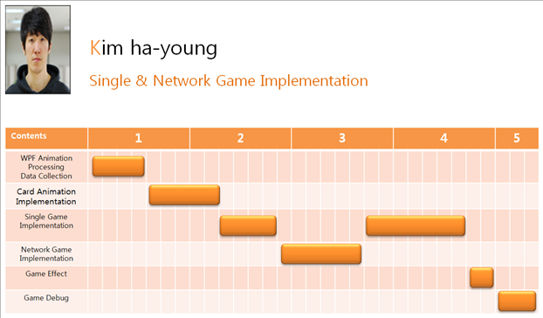

[그림 28] 개발 일정 - 김하영

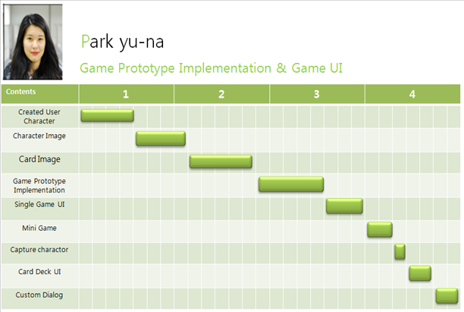

[그림 29] 개발 일정 - 박유나

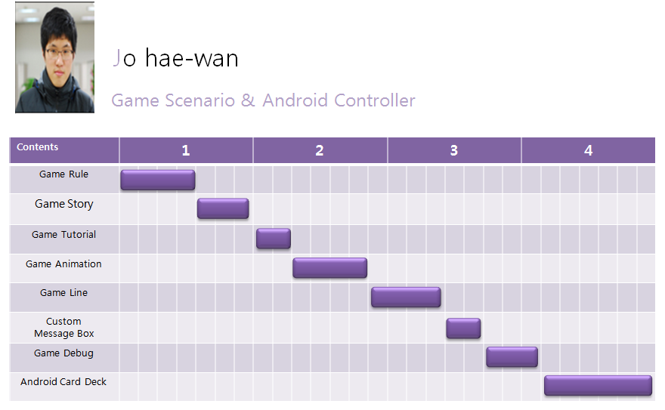

[그림 30] 개발 일정 - 조해완

1. **참고문헌**

- 네트워크 멀티스레드 프로그래밍 - 유동근

- 처음부터 다시 배우는 HTML5&CSS3 - 양용석

- How to Design a Card Game - http://www.ehow.com/how_4796031_design-card-game.html

- How to Make a Trading Card Game - http://www.wikihow.com/Make-a-Trading-Card-Game

- Learning OpenCV 제대로 배우기 - 개리 로스트 브라드스키, 에이드리안 캘러